Hyundai i30 - koreańskie cacko!
Jeśli poszukujesz samochodu nieawaryjnego i świetnie wyglądającego? Świetny wybór to Hyundai i30. Sprawdź, dlaczego.

Jeśli lubisz wygodę w równie przyjemnej cenie - zdecyduj się na zakup samochodu Hyundai i30. To auto, zaliczające się do niższej klasy średniej, a jego produkcja rozpoczęta została 2007 roku. Trwa do dziś - ponieważ samochód nieprzerwanie nie traci na popularności. Nie ma się co dziwić! Samochód zbudowany został na trwałej płycie podłogowej, takiej samej, jak w przypadku Kia Ceed. Co ciekawe - ten sam samochód jest oferowany w innych krajach pod innymi nazwami: Elantra Touring.

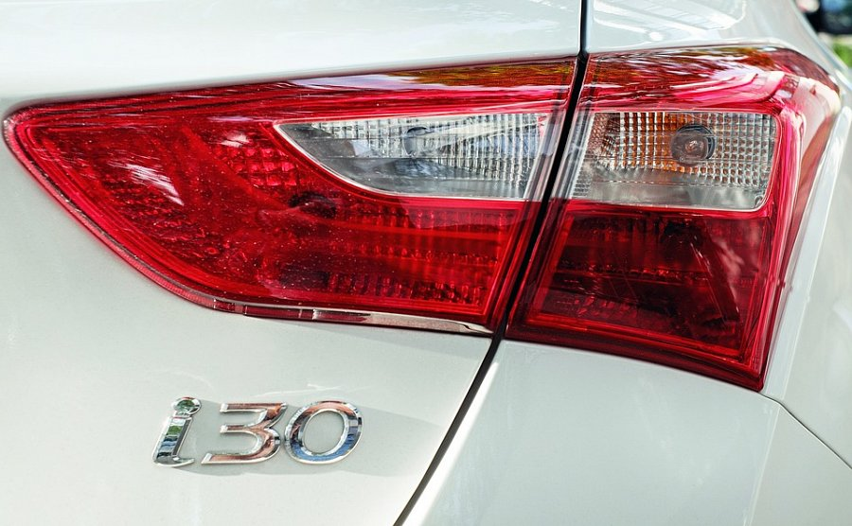
Precyzja i wygoda we wnętrzu
Ten koreański producent dba o wygodę we wnętrzu. Wraz z generacjami samochód zaczął być większy, coraz bardziej przestronny oraz komfortowy. Wysokiej jakości materiały użyte do produkcji elementów Hyundai i30 oraz wykończenia wnętrza samochodu wpływają na świetny odbiór i walory estetyczne wnętrza. Deska rozdzielcza wygląda niezwykle przyjemnie i przyjaźnie - jej układ jest bardzo intuicyjny, więc będzie się z niej bardzo prosto korzystać. Wszystko, co jest potrzebne podczas jazdy - jest w zasięgu wzroku lub ręki. Fotel można ustawić bardzo wygodnie - dzięki temu nie tylko widać wszystko na drodze, ale też kręgosłup nie jest bardzo obciążony nawet podczas długiej drogi. W razie potrzeby można też odpowiednio wyregulować kierownicę. Hyundai i30 jest idealny do jazdy zarówno na krótkie jak i długie trasy.

